**Mardi 2 juin**

Français : (1h)

1) Sur le cahier du jour (écrire la date : Mardi 2 juin, Orthographe, en titre As-tu bien compris ? O9 ⚠ O10 p123 Présentation habituelle ! + Correction à la fin du billet.

Vrai/Faux et Oui/Non à écrire (questions + réponses) (Pour certains écrire le vrai/faux et uniquement les réponses du oui/non en ligne) + Récréation/Autour des textes sur le cahier d’essais pour les plus rapides + correction à la fin du billet.

2) Sur le cahier du jour, écrire le titre  «Autodictée O9 ⚠ O10 p130» la réciter/écrire + Correction. Pour certains ne pas écrire la dernière phrase.

3) Sur la même feuille D9, « Texte O9 » : Copier le texte O9 du cahier violet et se relire ! Pour certains ne pas écrire la dernière phrase.

4) Lire et surligner les mots invariables liste 9, commencer à les apprendre sur ardoise.

Mathématiques (1h)

1) Continuer + correction fichier leçons 107 et 108 p 134-135

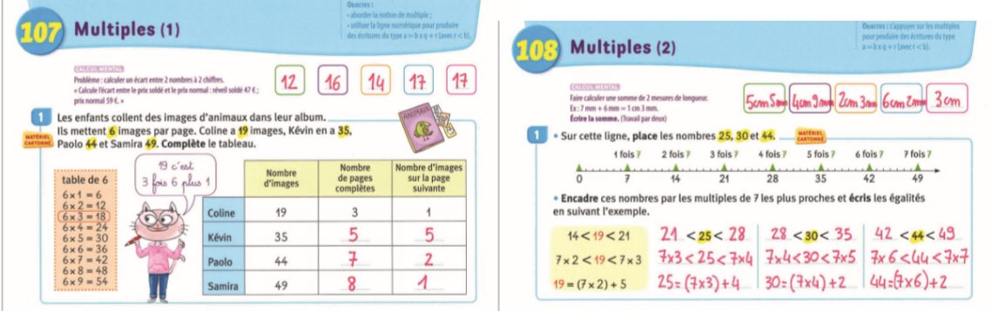

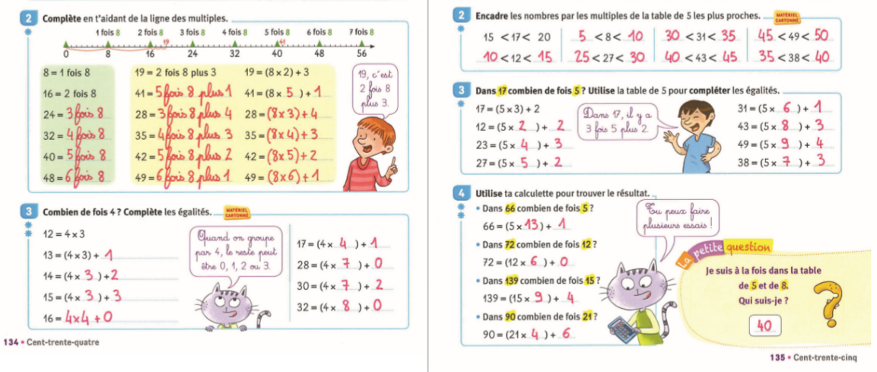2) Leçons 109-110 Situations de groupement (1) et (2) p 136-137

- Activités :

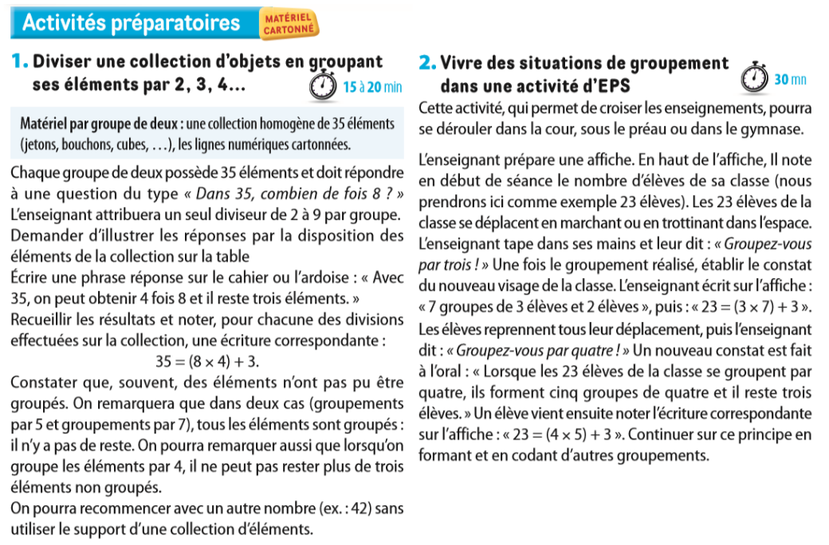

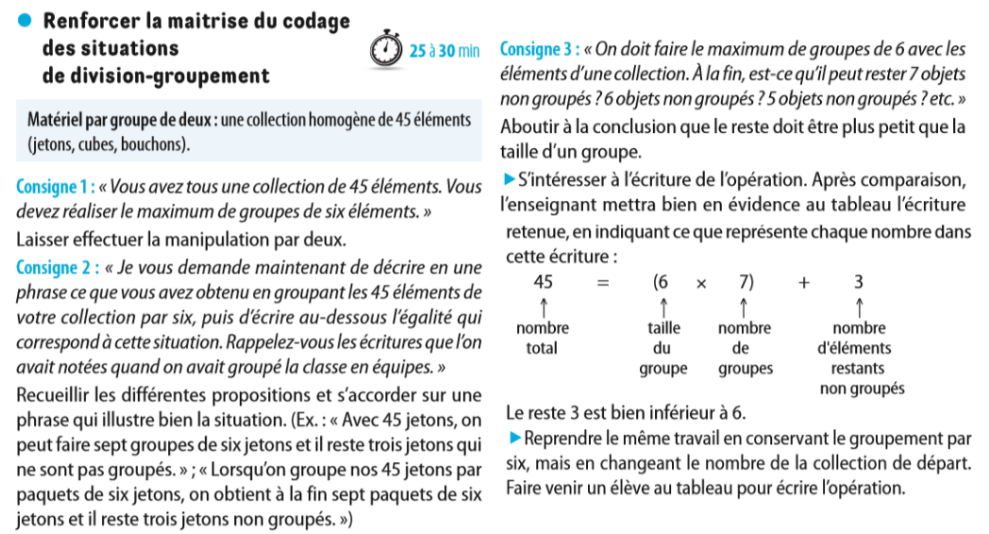

- Calcul mental p136 : Calculer une somme de deux prix. Dire : « • 2 € 50 c + 30 c ; • 4 € 20 c + 10 € ; • 7 € 50 c + 2 € 50 c ; • 1 € 80 c + 1 € 40 c ; • 4 € 80 c + 4 € 20. Lorsque la somme des c dépasse 100, faire la transformation en €. » L’élève écrit la somme.

- Calcul mental p137 : Problème : contrôler le sens des opérations Dire : « - Luc a 50 €. Il dépense 30 €. Que lui reste-t-il ? - Le ballon vaut 15 €. Pierre a 8 €. Combien lui manque-t-il ? - Une bille pèse 10 g. Combien pèsent 9 billes ? - Zoé a 21 €. Combien peut-elle acheter de posters à 3 € l’un ? - Un vélo coute 150 €. Un autre coute 250 €. Quelle est la différence de prix ? - Alex achète 4 plants de ﬂ eur à 8 € l’un. Il paie avec un billet de 50 €. Quelle somme la ﬂeuriste doit-elle lui rendre ? » L’élève écrit le résultat.

- Exercices n° 1-2-3-4 p136

- Exercices n° 1-2-3-4 p 137

3) Pour les plus rapides ! Je m’entraine + p 140-141

Lecture : (20 min)

1) Correction Interlignes Lecture p 162

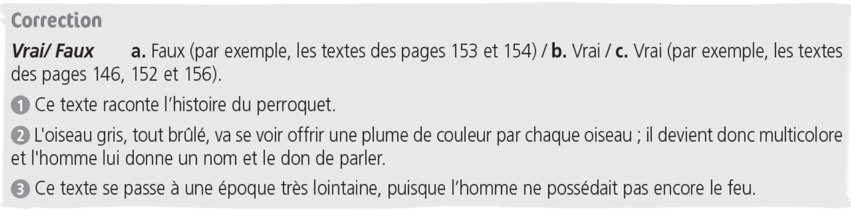

2) Correction Interlignes Lecture P163 à 165 : chapitre 10 Je lis une histoire en entier « Touchez pas au roquefort ! »

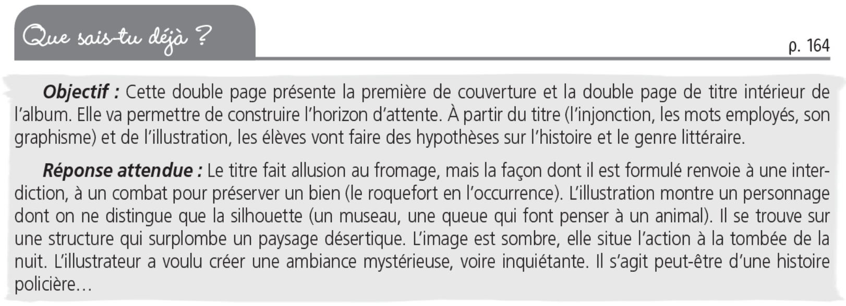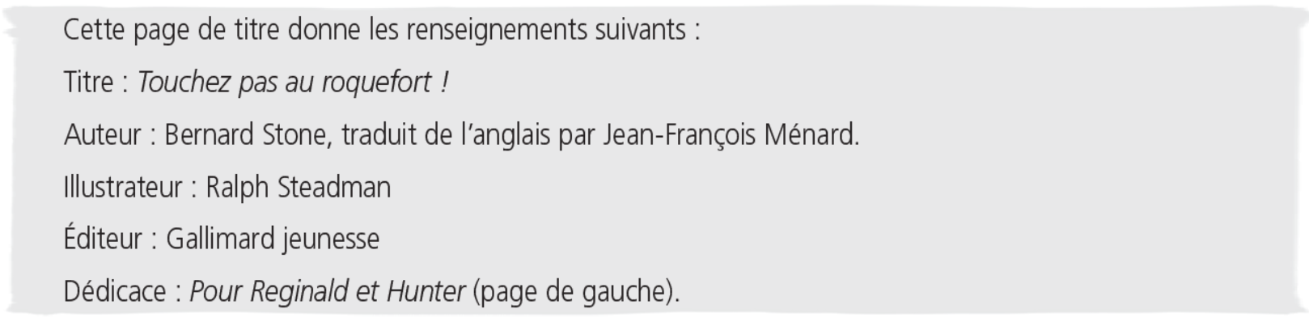

3) Bilan intermédiaire chapitre 9 : écrire L48 et son prénom sur la feuille

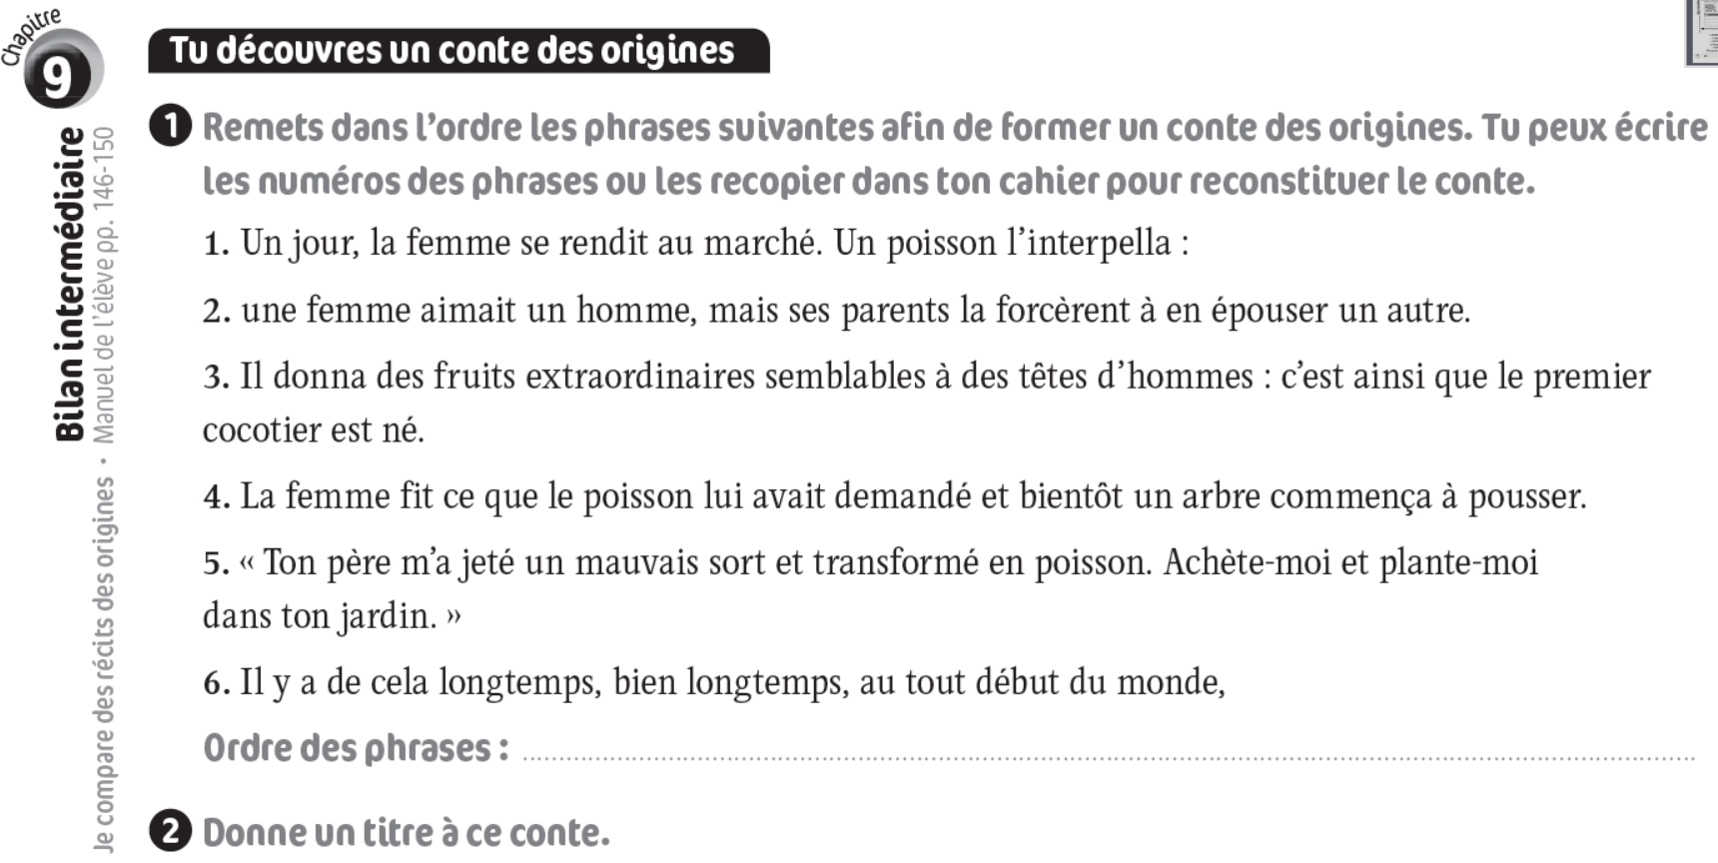

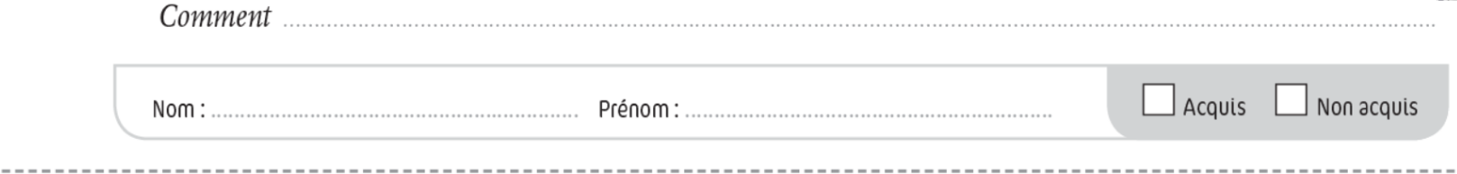

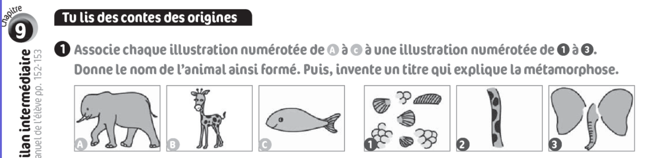

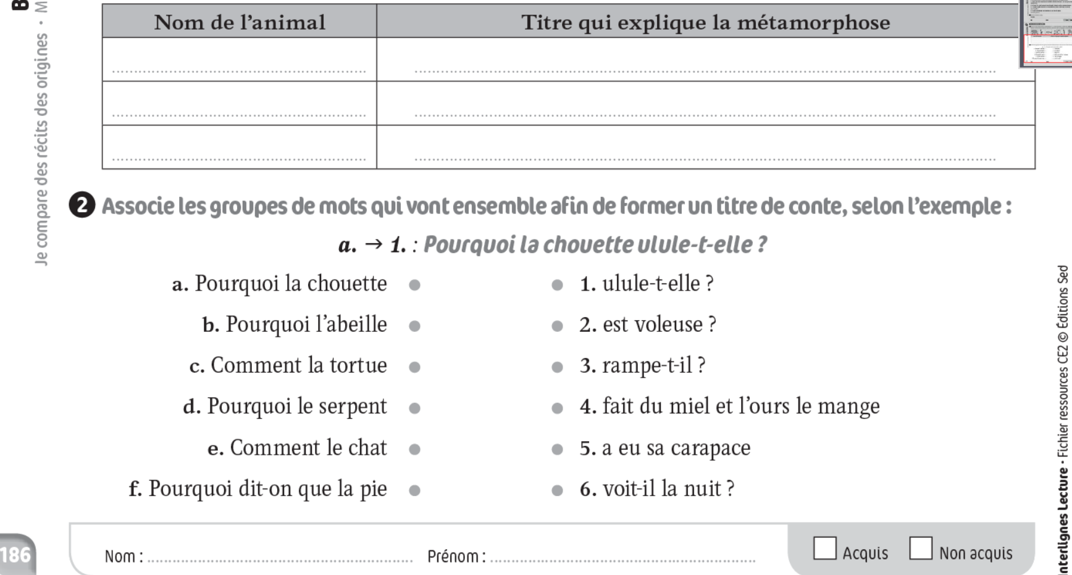

Poésie

« Poèmes à voir » sur le blog partie poésie ou sur youtube :

<https://www.youtube.com/watch?v=8R-rlNKlNUM>

L’heure du crime de Maurice Carême

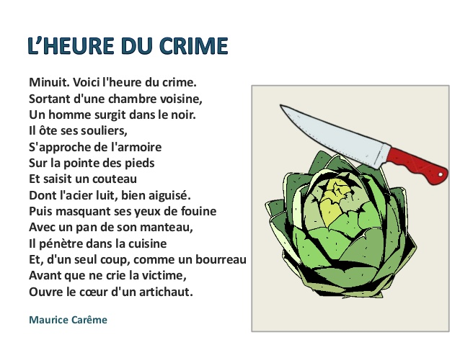

Ecriture : (15 min)

1) Ecrire les devoirs pour jeudi et vendredi

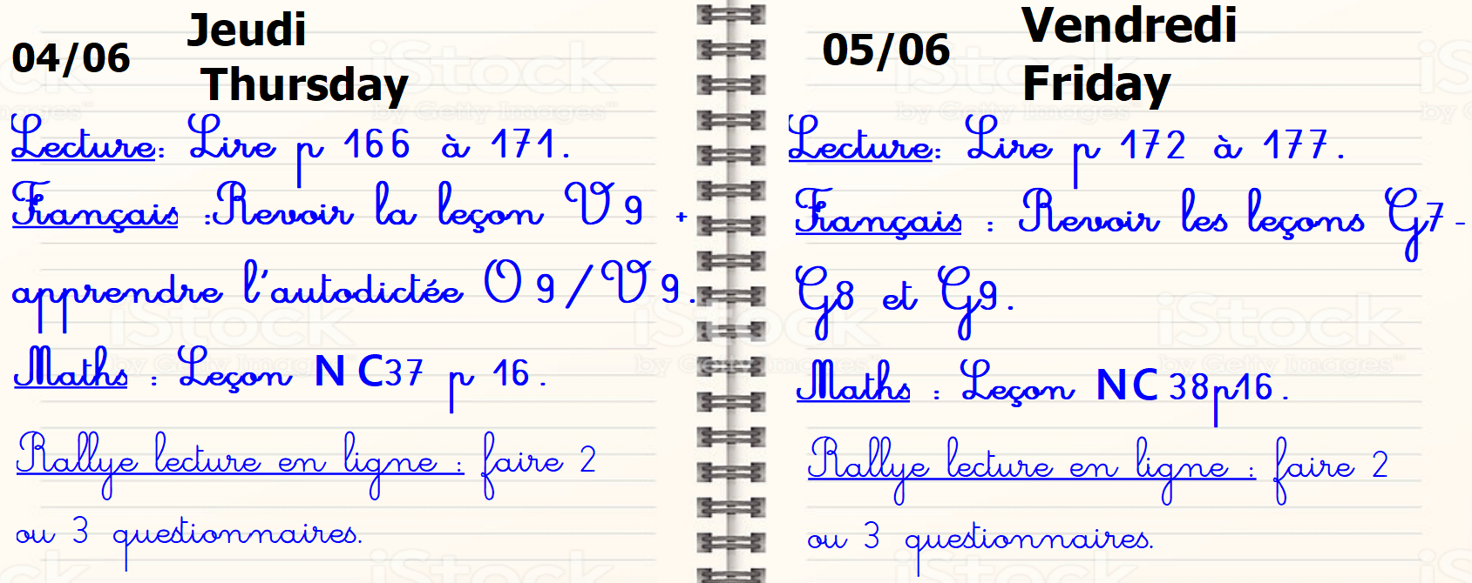

2) Ecrire un commentaire sur le blog partie exposé

Exposés QLM

A voir sur le blog de classe :

1) Exposé de Martim sur le lion: Bravo Martim pour ton exposé !

Exposé à lire attentivement + répondre au quiz

2) Exposé de Leopold sur l’Algérie : Bravo Leopold pour ton exposé !

Exposé à lire et à écouter attentivement + répondre aux questions

